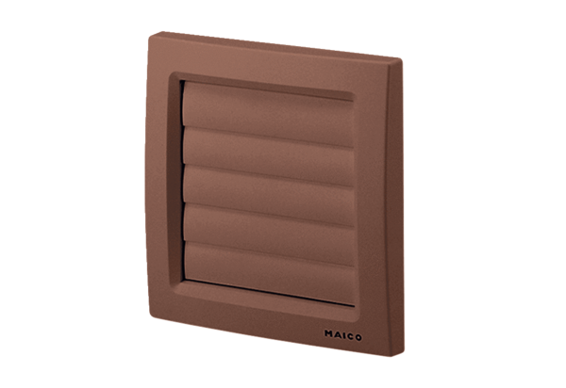Žaluzina AP 100 BJedinica za pakiranje: 1 komAsortiman: A
Broj artikla: 0059.0957Proizvođač: MAICO

